实验二 请求式分页存储管理算法设计与实现
1．内容：模拟请求页式存储管理中硬件的地址转换和缺页中断，并用先进先出调度算法（FIFO）处理缺页中断
2．思想：
装入新页置换旧页时，采用FIFO页面置换策略（必做）， LRU策略选做。若旧页在执行中没有被修改过，则不必将该页重写磁盘。因此，页表中增加是否修改过的标志，执行“存”指令和“写”指令时将对应的修改标志置成“1”表示修改过，否则为“0”表示未修改过。页表格式如下：
页号 | 标志 | 页架号 | 修改标志 | 在磁盘上位置
3．要求及方法：
① 程序输入：页面大小ps; 常驻集大小m；进程大小s；指令集；指令格式如下：
如果该作业依次执行的指令序列如下表所示：
操作 | 页号 | 页内地址 | 操作 | 页号 | 页内地址
+ | 0 | 070 | 移位 | 4 | 053
+ | 1 | 050 | + | 5 | 023
× | 2 | 015 | 存 | 1 | 037
存 | 3 | 021 | 取 | 2 | 078
取 | 0 | 056 | + | 4 | 001
－ | 6 | 040 | 存 | 6 | 084
依次执行上述指令调试你所设计的程序（仅模拟指令的执行，不考虑序列中具体操作的执行）。
根据输入信息，随机初始化页表，页表格式参考：
页表大小由进程大小和页面大小决定；若进程大小为7页，其副本已在磁盘上。若常驻集大小为4，该作业的第0页至第3页已装入内存，其余3页未装入主存，该作业的页表如下：
页号 | 标志 | 页架号 | 修改标志 | 在磁盘上位置
0 | 1 | 5 | 0 | 011
1 | 1 | 8 | 0 | 012
2 | 1 | 9 | 0 | 013
3 | 1 | 1 | 0 | 021
4 | 0 |  | 0 | 022
5 | 0 |  | 0 | 023
6 | 0 |  | 0 | 121
设计一个地址转换程序来模拟硬件的地址转换和缺页中断。当访问的页在主存时则形成绝对地址，但不去模拟指令的执行，可以输出转换后的绝对地址来表示一条指令已执行完成。当访问的页不在主存中时，则输出“*页号”来表示硬件产生了一次缺页中断。模拟地址转换流程见图1。
编制一个FIFO页面调度程序；FIFO页面调度算法总是先调出作业中最先进入主存中的哪一页。因此可以用一个数组来表示（或构成）页号队列。数组中每个元素是该作业已在主存中的页面号，假定分配给作业的页架数为m，且该作业开始的m页已装入主存，则数组可由m个元素构成。
P[0]，P[1]，P[2]，…，P[m-1]
它们的初值为P[0]：=0，P[1]：=1，P[2]：=2，…，P[m-1]：=m-1
用一指针K指示当要调入新页时应调出的页在数组中的位置，K的初值为“0”，当产生缺页中断后，操作系统总是选择P[K]所指出的页面调出，然后执行：
P[K]：=要装入的新页页号
K：=(k+1)mod m
在实验中不必实际地启动磁盘执行调出一页和装入一页的工作，而用输出“OUT调出的页号”和“IN要装入的新页页号”来模拟一次调出和装入过程，模拟程序的流程图见附图1。
按流程控制过程如下：
提示：输入指令的页号和页内偏移和是否存指令，若d为-1则结束，否则进入流程控制过程，得P¹和d，查表在主存时，绝对地址=P¹×1024+d
4．书写实验报告：
① 实验题目；
实验内容；
算法流程；
数据结构及说明；
程序清单及描述；
执行结果；按照指令的执行序列，打印输出结果：绝对地址或调出、调入的页号。

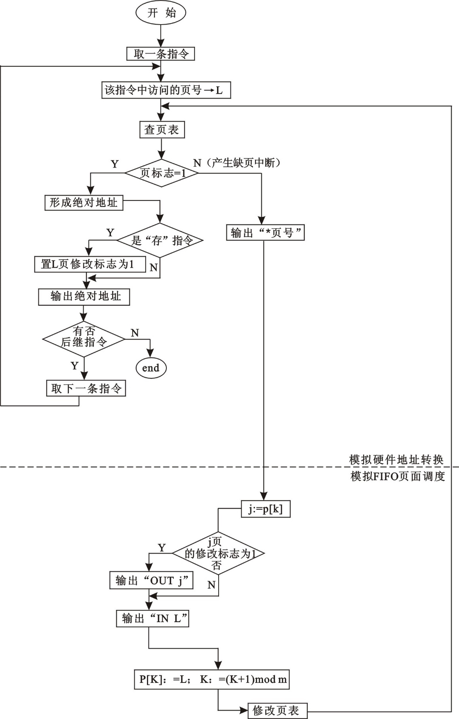
图1 模拟算法流程

